Bron: Wikipedia.

Ares (mythologie)
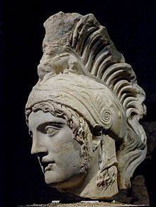
Gehelmd hoofd van Ares (kopie van een werk van Alkamenes, uit de school van Phidias, 4e eeuw v.Chr., Musei Capitolini).
Ares (Oudgrieks: ῎Αρης, Arês; Ἄρεως, Areôs) is een figuur uit de Griekse mythologie. Hij is de god van de oorlog en personificatie van de krijgslust. De Romeinse naam voor Ares isMars.

Bron: Huub Fränzel (Etty Hillesum Lyceum, Deventer)

ARES (natuurkunde)
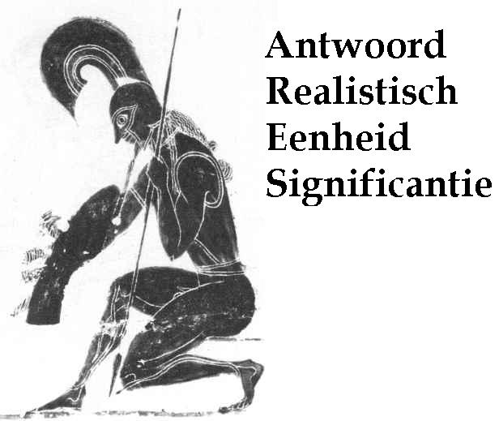
Originele afbeelding van Ares (kopie van een werk van Huub Fränzel, uit de ELO van Etty Hillesum Lyceum, 21e eeuw na.Chr.,).
Ares is een afkorting die bedacht is door een figuur uit de natuurkunde sectie van het Etty Hillesum Lyceum te Deventer. Hij raakte gefrustreerd door de vele aftrekpunten op (school)examens voor te vermijden fouten. Hij besloot de oorlog aan te gaan met deze veel gemaakte fouten.

Tegen de tijd dat ik in de vierde klas (havo &vwo) het onderwerp significantie heb besproken en dan klassikaal een som voor doe volgens de SPA-methode, heb ik met de klas een gesprek dat ongeveer als volgt verloopt:
"Weten jullie hoe de god van de oorlog heet? Ja, Mars is inderdaad de romeinse god van de oorlog. Je kunt hem soms 's nachts nog als een stipje aan de hemel zien. Maar zijn voorganger heette bij de grieken Ares. Jongens..., ik ben de god van de oorlog. Jullie krijgen oorlog met mij als je niet de vier controles van ARES doet aan het eind van een rekenvraag! Want als corrector van jullie examens, zal ik elke keer een punt aftrekken als je dit fout doet. ARES is namelijk ook een afkorting en de letters staan voor het volgende:"
Antwoord gegeven op de vraag? Sommige leerlingen rekenen en rekenen en vergeten halverwege wat er ook al weer gevraagd werd. Dus vraag je altijd als eerste af: geef ik wel antwoord op de vraag?
Realistisch? Is het antwoord wel realistisch? Een auto die 12.945 km.h⁻¹ gaat, bestaat niet dus waarschijnlijk heb je dan een rekenfout gemaakt. Loop de berekening nog eens na!
Eenheid? Heb ik wel een eenheid opgeschreven en klopt die wel bij de gevraagde grootheid?
Significantie? Heb ik wel goed afgerond en klopt het aantal significante cijfers?
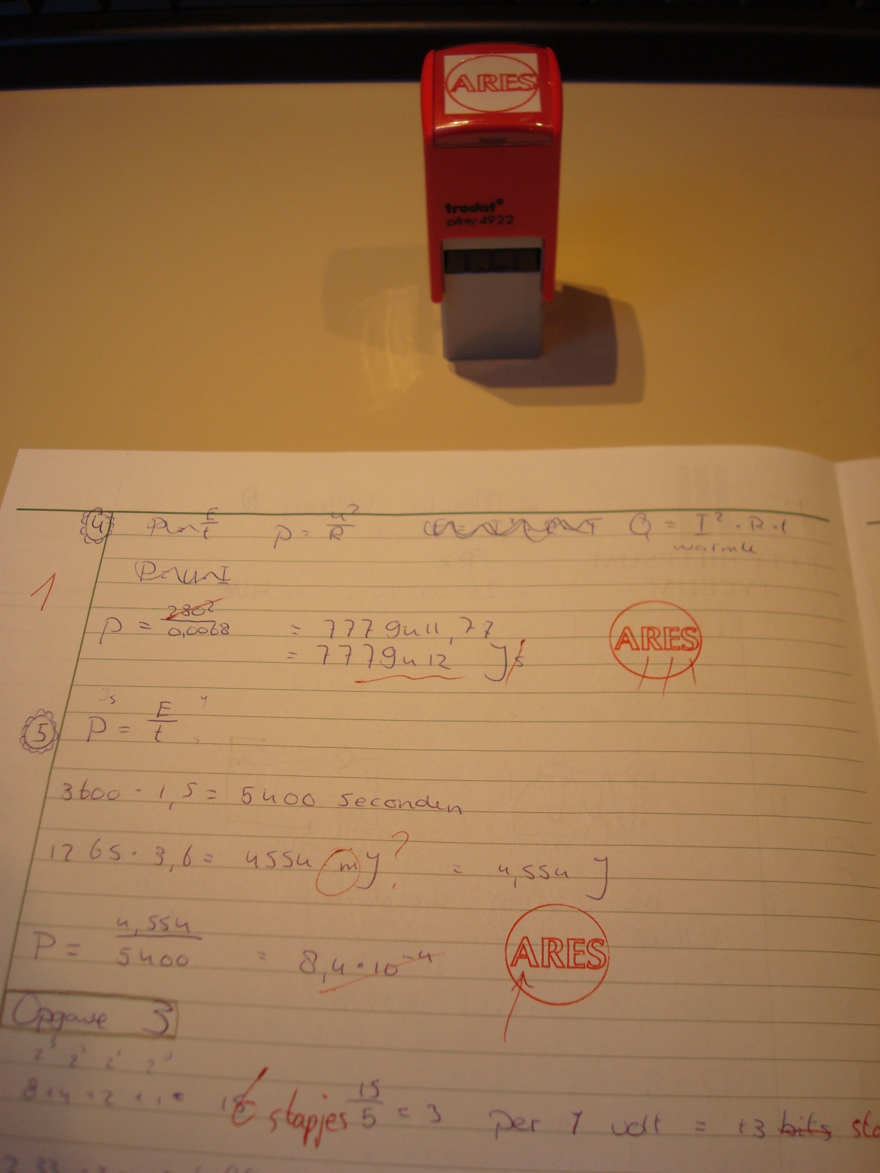
Een jaar of 4 geleden bedacht ik dat ik hier een stempel van moest laten maken. Toevallig is er in Deventer een stempelwinkeltje waar ik ze kan laten maken (www.stempelgalerie.nl).
Als ik nu een toets corrigeer, heb ik de stempel erbij en daar waar het van toepassing is, zet ik een stempel op het werk. Ik geef dan soms in het begin toetsen terug met wel meer dan 6 stempels op het werk. En dat valt veel beter op dan de veetjes/streepjes/kringeltjes die ik vroeger bij een significantie of eenheidsfout zette. Elke stempel is een punt aftrek voor de zelfde fout(en)!

Inmiddels hebben op Het Vlier (Etty Hillesum Lyceum) alle collega's natuurkunde, biologie en scheikunde zo'n stempel en we merken dat het helpt. Op het CE worden deze fouten bijna niet meer gemaakt. Sommige leerlingen schrijven zelfs als eerste boven hun toetsblaadje: ARES.

In mijn eigen lokaal hing al vrij snel een poster van de game "God of War" en een creatieve concierge heeft ook een aantal borden gemaakt met ARES erop die in de lokalen hangen als permante herinnering.
ARES

De Taal van Natuurkunde heeft er een woord bij gekregen:
Elke leraar exacte vakken is, de god van de oorlog:
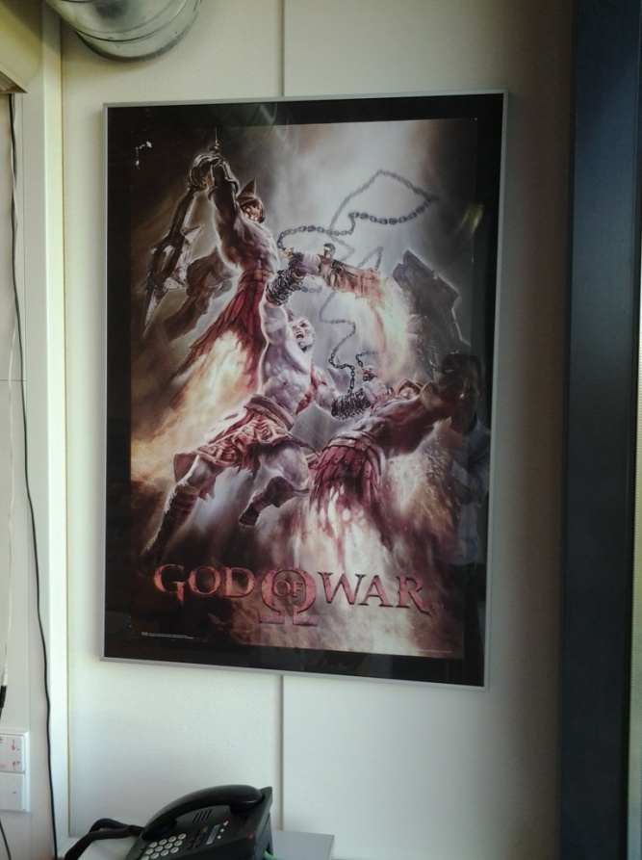
In lokaal D2 (natuurkunde): Het eerste bord uit 2013.
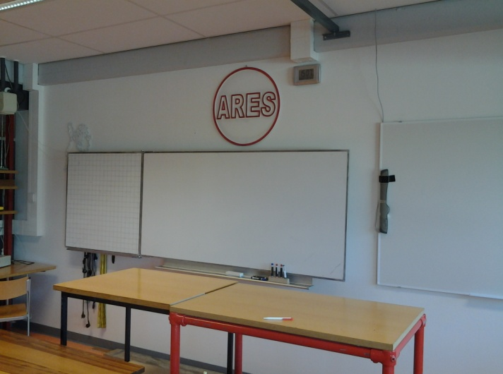
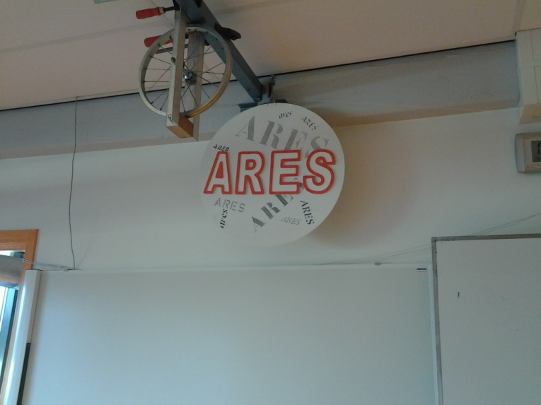
De poster van "God of War" (2010) in lokaal D2

<---- Lokaal D1: Natuurkunde

Scheikundelokalen D11, D13, D14:
